5. 组合与动画设置

1. **组合**：就是将多个物体组合成一个，让其一起被选中或一起运动。
2. 将多个物体选中，然后右击选择**组合**，其次再进行动画设计。
3. **取消组合**：点击选中组合的物体，选择组合—>取消组合，即可取消组合。
4. 重新组合：点击需要组合的物体，选择组合—>重新组合，即可重新组合。
5. 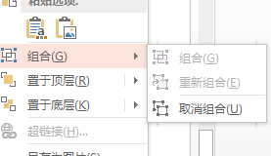
6. 动画设置：

在菜单栏中有**动画**项，可以点击动画，点击动画窗格，即可在右侧打开**动画窗格栏**。

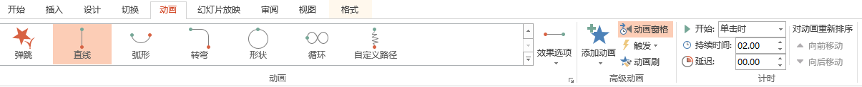

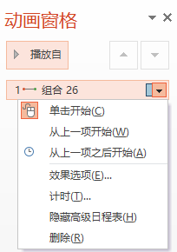

1. 添加动画：选中添加动画按钮，即可选择动画样式。
2. 对动画的效果设置可以在动画窗格中点击动画，然后选择效果选项，即可；
3. 删除动画：接上，选中**删除**即可。
4. 设置动画的声音：在效果选项中，接口修改声音。

